СХЕМА
ПРОВЕДЕНИЯ ОРВ ПРОЕКТОВ МНПА

1. Разработка проекта МНПА, составление сводного отчёта и их публичное обсуждение
(все действия на данной стадии осуществляет разработчик)
1.1. Подготовка текста проекта МНПА и сводного отчёта
(подготовка текста проекта МНПА осуществляется в порядке, установленном МПА; содержание сводного отчёта определено в части 2 статьи 4 закона Алтайского края от 10.11.2014 №90-ЗС; форма сводного отчёта содержится в приложении 1 к Положению, утверждённому постановлением администрации города Барнаула от 23.09.2016 №1903)

1.2. Публичное обсуждение проекта МНПА
(срок проведения публичного обсуждения устанавливается разработчиком и не может составлять менее 15 рабочих дней с даты осуществления размещения проекта МНПА
и сводного отчёта; данный срок может быть продлён по решению разработчика
с осуществлением размещения этого решения)
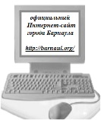
1.2.1. Размещение проекта МНПА и сводного отчёта в информационно-телекоммуникационной сети «Интернет» на официальном Интернет-сайте города Барнаула (в разделе «Оценка регулирующего воздействия» Правового портала; проведение публичного обсуждения начинается одновременно
с осуществлением размещения проекта МНПА и сводного отчёта)

1.2.2. Извещение о начале публичного обсуждения (извещаются лица, указанные в части 3 статьи 5 закона Алтайского края от 10.11.2014 №90-ЗС; содержание извещения определено в части 3.1 статьи 5 закона Алтайского края
от 10.11.2014 №90-ЗС)

1.2.3. Рассмотрение предложений, поступивших в связи с проведением публичного обсуждения проекта МНПА и сводного отчёта, составление сводки этих предложений (сводка предложений составляется
не позднее 5 рабочих дней после окончания срока публичного обсуждения)

 |  | 1.2.4.Решение по результатам публичного обсуждения
 |  | о доработке проекта МНПА  (при необходимости)  и сводного отчёта  или  (в сводный отчёт дополнительно включаются сведения, указанные в части 8 статьи 5 закона Алтайского края  от 10.11.2014 №90-ЗС) |  |  | об отказе от принятия МНПА  (за исключением МНПА, в отношении которых предусматривается обязательность правового регулирования  в соответствии с законодательством Российской Федерации и (или) законодательством Алтайского края  в установленный срок)
 |  | размещение доработанных  по результатам публичного обсуждения сводного отчёта и проекта МНПА, направление их ответственному за подготовку заключения  переход ко 2-ой стадии ОРВ |  |  | размещение информации  об отказе от принятия МНПА  и извещение об этом лиц, указанных в части 3 статьи 5 закона Алтайского края  от 10.11.2014 №90-ЗС  ОРВ завершается

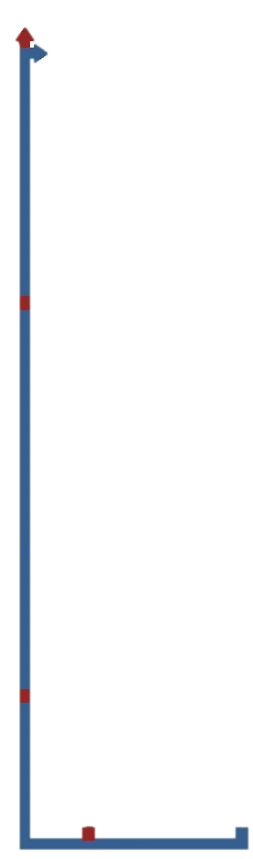 | 2. Подготовка заключения  осуществляется ответственным за подготовку заключения (комитет экономического развития и инвестиционной деятельности администрации города Барнаула) в срок не более 15 рабочих дней со дня поступления проекта МНПА и сводного отчёта. Заключение размещается на официальном Интернет-сайте города Барнаула ответственным за подготовку заключения не позднее 3 рабочих дней со дня подготовки заключения. Содержание заключения определено в части 2 статьи 6 закона Алтайского края  от 10.11.2014 №90-ЗС. Форма заключения содержится в приложении 2  к Положению, утверждённому постановлением администрации города Барнаула от 23.09.2016 №1903.
В заключении могут содержаться выводы
о соблюдении порядка проведения ОРВ и об отсутствии (положительное заключение) положений, вводящих избыточные обязанности, запреты и ограничения |  |  | о соблюдении порядка проведения ОРВ и о наличии (отрицательное заключение) положений, вводящих избыточные обязанности, запреты и ограничения |  |  |  | о несоблюдении порядка проведения ОРВ
ОРВ завершается,  проект МНПА подлежит  согласованию и последующему принятию в установленном  МПА порядке |  |  | ОРВ продолжается |  |  |  | ОРВ возобновляется  (разработчик проводит  процедуры ОРВ, начиная  с невыполненной, дорабатывает проект МНПА, повторно направляет проект МНПА и сводный  отчёт ответственному  за подготовку заключения)
разработчик либо
дорабатывает проект МНПА  в соответствии с отрицательным заключением, повторно направляет  проект МНПА и сводный отчёт ответственному за подготовку  заключения |  |  |  |  |  | подготавливает мотивированные  возражения и направляет их  и проект МНПА (с учётом части  или без учёта всех замечаний,  указанных в отрицательном заключении) ответственному за подготовку  заключения, в течение 15 рабочих дней  с момента направления мотивированных возражений проводится работа  по устранению разногласий,  по результатам которой разработчиком совместно с ответственным за подготовку заключения принимается решение
о доработке  проекта МНПА |  |  |  |  | о невнесении в проект МНПА  изменений и (или) дополнений
если доработка проекта МНПА по результатам отрицательного заключения приводит к существенному изменению проекта МНПА (изменяются более половины положений проекта),  он подлежит ОРВ, начиная  с этапа разработки проекта МНПА, составления сводного отчёта и их публичного обсуждения |  | если доработка проекта МНПА по результатам отрицательного заключения не приводит  к существенному изменению проекта МНПА, разработчик направляет проект МНПА  ответственному  за подготовку заключения повторно для подготовки заключения |  |  | если по результатам работы по устранению разногласий принято решение о невнесении в проект МНПА изменений и (или) дополнений, комитет экономического развития и инвестиционной деятельности администрации города Барнаула подготавливает положительное заключение  ОРВ завершается  проект МНПА подлежит  согласованию и последующему принятию в установленном  МПА порядке
Проекты МНПА, устанавливающие новые или изменяющие ранее предусмотренные МНПА обязанности для субъектов предпринимательской и инвестиционной деятельности,
за исключением:

1) проектов решений Барнаульской городской Думы, устанавливающих, изменяющих, приостанавливающих, отменяющих местные налоги и сборы;

2) проектов решений Барнаульской городской Думы, регулирующих бюджетные правоотношения.

Предмет ОРВ

Выявление положений, вводящих избыточные обязанности, запреты и ограничения для субъектов предпринимательской и инвестиционной деятельности или способствующих их введению,
а также положений, способствующих возникновению необоснованных расходов субъектов предпринимательской и инвестиционной деятельности и бюджета города Барнаула.

Цель ОРВ

Список использованных сокращений:

ОРВ – оценка регулирующего воздействия;
МПА – муниципальный правовой акт города Барнаула;
МНПА – муниципальный нормативный правовой акт города Барнаула;
разработчик – орган администрации города Барнаула, орган местного самоуправления города Барнаула, иной субъект правотворческой инициативы, осуществляющий разработку проекта МНПА;
закон Алтайского края от 10.11.2014 №90-ЗС – закон Алтайского края от 10.11.2014 №90-ЗС
«О порядке проведения оценки регулирующего воздействия проектов муниципальных нормативных правовых актов и экспертизы муниципальных нормативных правовых актов»;
сводный отчёт – сводный отчёт о проведении ОРВ;
ответственный за подготовку заключения – орган, ответственный за подготовку заключения
в соответствии с МПА, (комитет экономического развития и инвестиционной деятельности администрации города Барнаула);
заключение – заключение по результатам ОРВ проекта МНПА;
положение – Положение о проведении оценки регулирующего воздействия проектов муниципальных нормативных правовых актов города Барнаула и экспертизы муниципальных нормативных правовых актов города Барнаула;
сводка – сводка предложений, поступивших в связи с проведением публичного обсуждения проекта МНПА и сводного отчёта;
положения, вводящие избыточные обязанности, запреты и ограничения, – положения, вводящие избыточные обязанности, запреты и ограничения для субъектов предпринимательской и инвестиционной деятельности или способствующих их введению, а также положений, приводящих к возникновению необоснованных расходов субъектов предпринимательской и инвестиционной деятельности, расходов местного бюджета.

